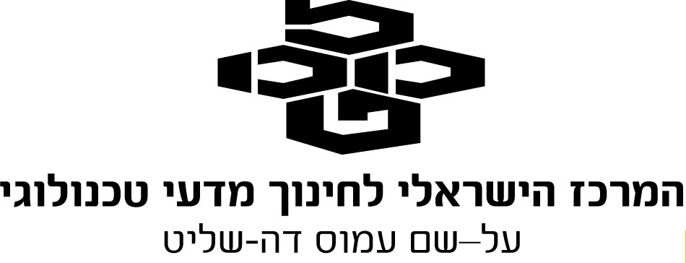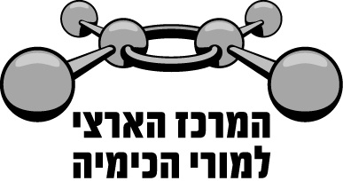

מדינת ישראל

משרד החינוך

המזכירות הפדגוגית

אגף מדעים
הפיקוח על הוראת הכימיה

שאלון 37303 תשע"ב 2012

שאלה 1 סעיף א' – מבנה האטום
האותיות d , c , b , a הן סמלים שרירותיים, המייצגים ארבעה יסודות בעלי מספרים אטומיים עוקבים במערכה המחזורית. לאטום של יסוד c יש אלקטרון ערכיות אחד. N מסמל אטום חנקן.
מהי הנוסחה הנכונה?
5% 1. a₃c₂
12% 2. b₃N₂
3% 3. da
80% 4. d₃N₂

הנימוק:
סידור היסודות הנתונים לפי מיקומם האפשרי במערכה המחזורית - שיוכם לטורים המתאימים.
טור  8 | טור  7 | טור  6 | טור  5 | טור  4 | טור  3 | טור  2 | טור  1
b | a
 |  |  |  |  |  | d | c

על פי נתוני השאלה, יסוד c , שלאטום שלו יש אלקטרון ערכיות אחד, שייך לטור הראשון במערכה המחזורית. לפיכך לאטום של יסוד d יש שני אלקטרוני ערכיות, והוא שייך לטור השני. היונים, הנוצרים מאטומי המתכות מטור השני, הם בעלי מטען 2+ בתרכובות יוניות. יוני החנקן הם בעלי מטען 3− בתרכובות יוניות. לכן נוסחת התרכובת היא d₃N₂ .

לדעתנו, רמת חשיבה על פי הטקסונומיה של בלום היא יישום.

כדי לענות על שאלה זו על התלמיד לדעת:
מבנה המערכה המחזורית.
היערכות אלקטרונים באטומי היסודות ברמות אנרגיה.
הקשר בין מספר אלקטרוני ערכיות באטום היסוד לבין הטור, שבו נמצא היסוד במערכה המחזורית, ומטען היון, שנוצר מאטום היסוד, בתרכובות יוניות.
סכום המטענים של היונים בתרכובת שווה לאפס.
סיבות אפשריות לטעויות:
12% מהתלמידים בחרו במסיח 2 . תלמידים אלה לא הצליחו לקשר בין מספר אלקטרוני ערכיות באטום היסוד לבין הטור, שבו נמצא היסוד במערכה המחזורית, ומטען היון, שנוצר מאטום היסוד, בתרכובות יוניות. יתכן וחלק מהתלמידים התבלבלו בין האותיות d ו- b .
8% מהתלמידים, שבחרו במסיחים 1 ו- 3 , לא הצליחו כנראה לזהות את הטורים במערכה המחזורית שבהם נמצאים היסודות הנתונים, או לא ידעו לרשום נוסחה נכונה של תרכובת על פי הטורים שבהם נמצאים היסודות שהאטומים שלהם מרכיבים את התרכובת.

מומלץ לתת לתלמידים שאלות שהתשובות עליהן דורשות את הבנת הקשר בין מספר אלקטרוני ערכיות באטום היסוד לבין הטור שבו נמצא היסוד במערכה המחזורית, ומטען היון, שנוצר מאטום היסוד, בתרכובות יוניות. כמו כן מומלץ גם לבקש מהתלמידים לרשום נוסחאות של תרכובות מולקולריות.
אנו מביאים מספר שאלות סגורות מבחינות בגרות וממליצים, בנוסף לבחירה בתשובה הנכונה, לבקש מהתלמידים לנמק את בחירתם ולהסביר מדוע פסלו את המסיחים האחרים.
שאלה 1
לפניך ארבעה היגדים, I –IV , הנוגעים לאטומים של יסודות במערכה המחזורית:
I. לאטומים של היסודות הנמצאים בטור השני, יש מספר זהה של אלקטרוני ערכיות.
II. באטומים של היסודות הנמצאים בטור השני, האלקטרונים מאכלסים מספר זהה של רמות אנרגיה.
III. לאטומים של היסודות הנמצאים במחזור השני (בשורה השנייה), יש מספר זהה של אלקטרוני ערכיות.
IV. באטומים של היסודות הנמצאים במחזור השני, האלקטרונים מאכלסים מספר זהה של רמות אנרגיה.
מה הם ההיגדים הנכונים?
1. היגדים I ו- III בלבד 3. היגדים II ו- III בלבד
2. היגדים I ו- IV בלבד 4. היגדים II ו- IV בלבד

שאלה 2
ארבעה יסודות, שמספריהם האטומיים עוקבים, מסומנים באותיות d , c , b , a . ליסוד d המספר האטומי הגדול ביותר. יסוד b הוא הלוגן. מהי הקביעה הנכונה?
1. הרדיוס של אטום היסוד c קטן מהרדיוס של אטום היסוד d .
2. מספר האלקטרונים באטום של יסוד a גדול ממספר האלקטרונים באטום של יסוד b .
3. מבין אטומי היסודות d , c , b , a , לאטום של יסוד d המספר הגדול ביותר של אלקטרוני הערכיות.
4. אלקטרוני הערכיות של אטומי היסודות d , c , b , a נמצאים באותה רמת אנרגיה.

שאלה 3
X ו- Y הם שני יסודות עוקבים (לאו דווקא באותו מחזור) במערכה המחזורית.
ליסוד Y מסה מולרית גדולה מהמסה המולרית של יסוד X .
לשני היסודות מסה מולרית קטנה מ- 35 גרם למול.
מהי הקביעה הנכונה תמיד?
1. לאטום של Y יש יותר רמות אנרגיה מאשר לאטום של X .
2. לאטום של Y יש יותר אלקטרונים ברמת האנרגיה האחרונה מאשר לאטום של X .
3. בגרעין האטום של Y יש פרוטון אחד יותר מאשר בגרעין האטום של X .
4. בגרעין האטום של Y יש נויטרון אחד יותר מאשר בגרעין האטום של X .

שאלה 4
הגרף שלפניך מתאר את אנרגיות היינון
הראשונות של ארבעה יסודות עוקבים
במערכה המחזורית: w , x , y , z
(האותיות w , x , y , z הם סימולים
שרירותיים).
מהי נוסחת התחמוצת (תרכובת עם חמצן)
של יסוד y ?
1. y₂O
2. yO
3. yO₂
4. ₃y₂O

שאלה 5
ארבעה יסודות, שמספריהם האטומיים עוקבים, מסומנים באותיות d , c , b , a . ליסוד d המספר האטומי הגדול ביותר. יסוד b הוא הלוגן. מהי הקביעה הנכונה?
1. נוסחת התרכובת של a עם מימן היא H₂a .
2. מספר האלקטרונים באטום של יסוד a גדול ממספר האלקטרונים באטום של יסוד b .
3. נוסחת התרכובת של a עם b היא a₂b .
4. נוסחת התרכובת של d עם חמצן היא dO .

